Разработка урока географии в 6 классе по теме «Озера»

Цели:
- расширить знания учащихся об озёрах земного шара;
- развивать навыки самостоятельной работы;
- воспитывать любовь к предмету.

Ход урока
- Организационный момент.
- Проверка домашнего задания.
1) Выберите верный ответ:
1. Поток воды, текущий в выработанном им углублении – это
а) облако
б) река
в) прилив.
2. Устье реки - это
а) граница между бассейнами рек
б) место, где река берёт начало
в) место, где река впадает в море, озеро и т.д.
3. Водопады характерны для
а) горных рек
б) равнинных рек
в) болот.
4. Подпишите части речной долины (русло, пойма, надпойменные террасы)
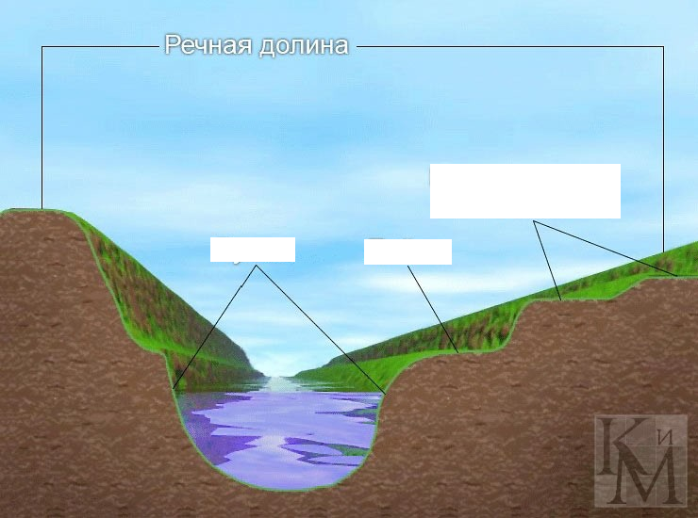
5. Нанесите на контурную карту следующие реки:
1) Волга
2) Обь
3) Енисей
4) Амазонка
5) Миссисипи
6) Нил
- Изучение нового материала.
В процессе объяснения новой темы заполняется схема:

ОЗЁРА
(скопление воды в природном углублении на суше)

по сточности по происхождению
- сточные по солёности - старицы
- бессточные - пресные - ледниковые
- солёные - тектонические
- вулканические
- запрудные

На земле существуют необычные озёра.
Озеро Ильмень (слайд №1) получило свое название за периодическое фонтанирование воды. Это необычное явление природы вызывают горючие газы, образующиеся в результате усиленного распада на дне озера водорослей, а также торфа и других растительных остатков.
Зимой, когда оно покрывается льдом, газ накапливается в нем в особенно большом количестве. Поэтому, если к пробитой во льду лунке поднести зажженную спичку, вспыхивает огонь. Местные рыбаки часто греются возле таких импровизированных “костров”.
А в горах Западного Тянь-Шаня есть озеро Шайтан-Куль (“Чертово озеро”) (слайд №2), в котором время от времени происходят оглушительные взрывы. Как оказалось, оно расположено в большом разломе земной коры. Из трещин сюда поступают различные газы, в частности, азот и метан. Смешиваясь, они и вызывают взрывы.
Вблизи Астрахани расположены “малиновые” озера (слайд №3). Они отличаются не только цветом, но и необычным, похожий на малиновый, ароматом. Именно поэтому когда-то соль, которая добывалась из этих озер в количестве 100 пудов ежегодно, считалась самой лучшей и поставлялась исключительно к столу императрицы Екатерины II. Окрашенная в бледно-розовый цвет, который, впрочем, на солнце скоро исчезал, она сохраняла стойкий аромат малины. Такие свойства соли этих озер объясняются наличием в их водах мелких солелюбивых рачков-артемий. Отмирая и разлагаясь, именно они придают соли столь неповторимый запах. Эти рачки являются излюбленным лакомством фламинго.
IV. Закрепление изученного материала.
Найдите на карте следующие озёра:
- Каспийское
- Байкал
- Ладожское
- Онежское
- Виктория
- Танганьика
- Ньяса
- Чад
- Титикака
10)Великие Американские озёра
- Домашнее задание.
Прочитайте текст § 42, нанесите на контурную карту озёра.
- Подведение итогов.

